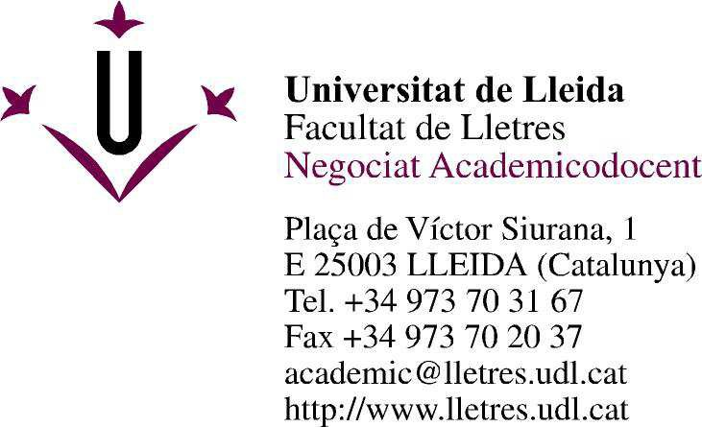
[Escriba texto]

Guia D’avaluació Del Treball Final de Màster
Facultat de Lletres Universitat de Lleida

Data de presentació pública:

PART I: Tutor/a Acadèmic/a
1/ Nom i Cognoms:
2/ Universitat:

PART II: Informació sobre el TFM
1/ Autor/a: 2/ Títol:
3/ Màster:

PART III: Avaluació del TFM
1/ Valoració general

CRITERI | VALORACIÓ
Documentació presentada: Informes, memòries d'anàlisis o projectes aplicats: 65% de la nota final.
Defensa oral del treball: 20% de la nota final.
Assistència i preparació de tutories de seguiment del TFM: 15% de la nota final
Nota final

2/ Observacions

Signatura tribunal:

